Инструкция по созданию виртуальной машины

1. Назначение виртуализации
Виртуализация — это технология, позволяющая запускать несколько операционных систем одновременно на одном физическом компьютере. Каждая виртуальная машина (ВМ) работает изолированно и использует часть ресурсов хоста (процессор, память, диск, сеть).
Основные цели виртуализации:
· Тестирование ПО в разных ОС без покупки дополнительного оборудования.
· Обучение и лабораторные работы (безопасное экспериментирование).
· Запуск приложений, несовместимых с основной ОС.
· Экономия электроэнергии и места — одна физическая машина заменяет несколько.
В данном проекте мы создадим ВМ с ОС Linux (например, Ubuntu) на хосте с Windows/macOS/Linux с помощью бесплатной программы Oracle VM VirtualBox.
2. Установка VirtualBox
2.1. Скачивание дистрибутива
Перейдите на официальный сайт:
https://www.virtualbox.org/wiki/Downloads
Выберите версию для вашей ОС:
· Windows → VirtualBox-...-Win.exe
· macOS → .dmg
· Linux → .run или через пакетный менеджер.
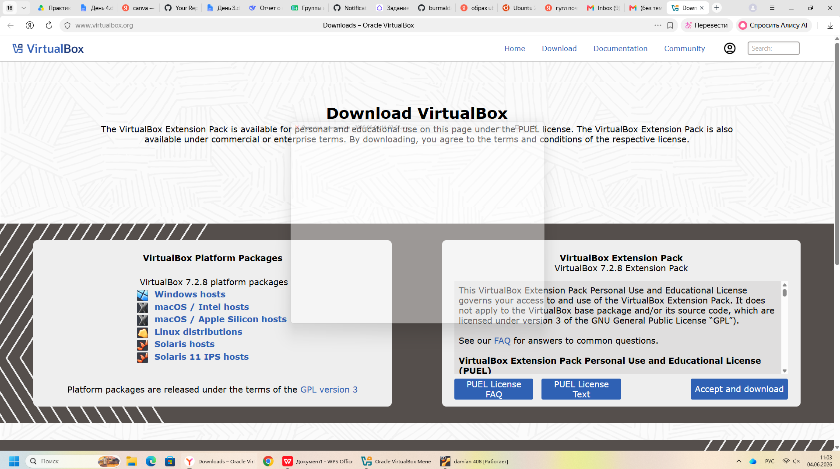
2.2. Установка под Windows
1. Запустите установщик от имени администратора.
2. Нажмите Next → оставьте все компоненты по умолчанию.
3. Во время установки появится предупреждение о сетевых адаптерах — нажмите Yes.
4. Дождитесь завершения и нажмите Install.
После установки перезагрузите компьютер (обязательно).
2.3. Первый запуск
Запустите VirtualBox через меню «Пуск». Вы увидите пустой список машин.
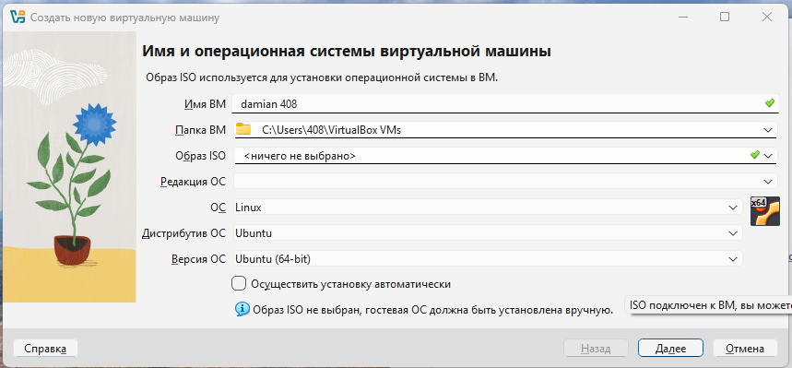
3. Создание виртуальной машины
Нажмите кнопку «Создать» (или Ctrl+N).
Шаг 1. Имя и ОС
· Имя: Ubuntu-Linux
· Папка машины: оставить по умолчанию
· Тип: Linux
· Версия: Ubuntu (64-bit)
Шаг 2. Объем памяти (RAM)
Рекомендуется для Linux:
· Минимум: 2048 МБ (2 ГБ)
· Комфортно: 4096 МБ (4 ГБ) — если у хоста от 8 ГБ ОЗУ.
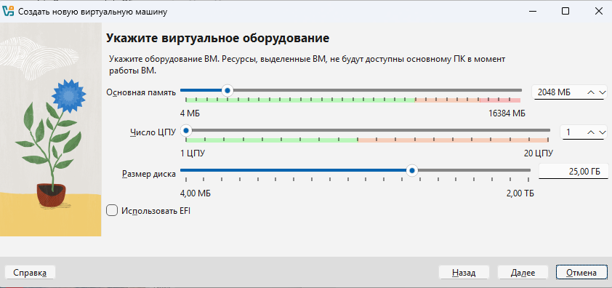
Шаг 3. Жесткий диск
· Выберите: «Создать виртуальный жесткий диск сейчас»
· Тип файла: VDI (VirtualBox Disk Image)
· Формат хранения: Динамический (размер растёт по мере заполнения)
· Имя и размер: оставьте имя, размер укажите 25 ГБ (минимум для Ubuntu).
Нажмите «Создать».
4. Настройка ресурсов
Перед запуском ВМ рекомендуется дополнительно настроить:
4.1. Процессор
Выберите ВМ → Настроить → вкладка «Система» → Процессор.
Количество ядер: 2 (если у хост-машины 4 и более ядер).
4.2. Видеопамять
Вкладка «Дисплей» → Видеопамять: поставьте максимум (обычно 128 МБ).
Включите 3D-ускорение — для плавного интерфейса.
4.3. Сеть
Вкладка «Сеть» → Адаптер 1 включен, тип подключения: NAT (доступ в интернет через хост).
Для связи между ВМ и хостом при необходимости можно добавить второй адаптер (`Сетевой мост»), но для учебных целей NAT достаточно.
5. Установка Linux
5.1. Скачиваем ISO-образ
Загрузите дистрибутив Ubuntu Desktop:
https://ubuntu.com/download/desktop
Файл с расширением .iso (около 3–4 ГБ).
5.2. Монтируем образ в виртуальный DVD
В главном окне VirtualBox выберите вашу ВМ → Настроить → Носители.
Нажмите на пустой оптический диск (пусто) → справа значок диска → Выбрать файл образа диска....
Укажите скачанный .iso.
5.3. Запуск и установка
Нажмите «Запустить». ВМ загрузится с ISO.
1. Выберите язык — Русский или English.
2. Нажмите Install Ubuntu.
3. Раскладка клавиатуры — по умолчанию.
4. Тип установки: выберите Стереть диск и установить Ubuntu (это касается только виртуального диска, хост не пострадает).
5. Введите имя пользователя, пароль, имя компьютера.
6. Дождитесь завершения (обычно 10–15 минут).
После установки система попросит перезагрузить ВМ — нажмите Перезагрузить. ISO можно отключить (автоматически).
5.4. Гостевые дополнения (важно!)
После первого входа в систему выполните следующие действия:
· В меню VirtualBox: Устройства → Подключить образ диска "Гостевые дополнения".
· В Ubuntu откроется папка с драйверами. Откройте терминал (Ctrl+Alt+T) и выполните команды:
cd /media/$USER/VBox_GAs_*
sudo ./VBoxLinuxAdditions.run
· Перезагрузите ВМ. Это даст нормальное разрешение экрана, общую папку и буфер обмена.
---
6. Создание Snapshot (снимка состояния)
Снимок сохраняет состояние ВМ в текущий момент (как «сохранить игру»). Это полезно перед опасными экспериментами.
Как сделать снимок:
1. Выключите или приостановите ВМ (лучше выключить через меню ОС).
2. В главном окне VirtualBox нажмите на значок «Снимки» (рядом с «Настроить»).
3. Нажмите «Создать» → введите имя, например: Чистая Ubuntu после установки.
4. При желании добавьте описание: Драйверы и дополнения установлены, система готова к работе.
Восстановление из снимка:
Выберите снимок → нажмите «Восстановить». Все изменения после этого снимка будут отменены.
Важно: снимки занимают место на диске. Храните не более 3–5 снимков.
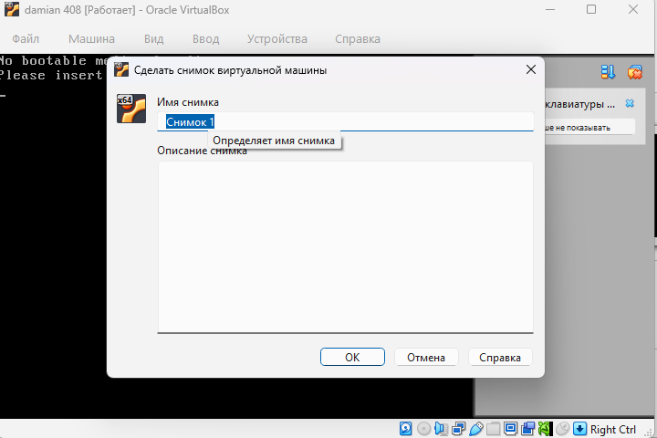
7. Рекомендации по безопасности
Даже виртуальная машина требует осторожности.
Используйте сложные пароли для пользователя root и обычного пользователя в Linux. Виртуальную машину можно взломать через сеть, а оттуда — попробовать атаковать хост.
Не включайте «Сетевой мост» без необходимости. NAT изолирует ВМ сильнее. Мост даёт прямой доступ к локальной сети.
Регулярно обновляйте гостевую ОС. Выполняйте в терминале команды:
sudo apt update && sudo apt upgrade
Уязвимости в старом ПО могут позволить «вырваться» из виртуального окружения (редко, но теоретически).
Не монтируйте важные папки хоста как общие (Shared Folders) без режима «только чтение». Вирус в ВМ не должен получить доступ к вашим документам на хосте.
Удаляйте или экспортируйте ВМ, если она больше не нужна. Каждая ВМ — это дополнительная поверхность для атаки.
Дополнительные меры безопасности:
· Включите аппаратную виртуализацию в BIOS хоста (VT-x / AMD-V) — это ускоряет работу и повышает изоляцию.
· Для экспериментального вредоносного ПО отключайте сетевой адаптер ВМ.
· Храните снимки на отдельном зашифрованном диске.
Заключение
Вы успешно освоили базовые шаги по созданию виртуальной машины в VirtualBox: установка программы, создание ВМ, настройка ресурсов, установка Linux и создание снимка состояния. Эти навыки пригодятся в учебных, тестовых и даже продуктивных сценариях. Виртуализация — современный стандарт ИТ-инфраструктуры.

